

Universidad Nacional  
 Autónoma de México

Facultad de Ingeniería

División de Ingeniería Eléctrica

Bases de Datos Distribuidas

Lara Sala Kevin Arturo

313294561

Ejercicio 2, tema 2

Profesor: Jorge A. Rodríguez Campos, Ing.

Grupo: 1

Fecha: Jueves 9 de marzo de 2023

**Objetivo.**

Realizar las actividades necesarias para crear una base de datos Oracle haciendo uso de la arquitectura Multitenant formada por 2 Pluggable Databases (PDBs) que serán empleadas para simular nodos de una Base de Datos Distribuida.

**Introducción**

Desde el punto de vista de una aplicación, la base de datos conectable (Pluggable database PDB), es la base de datos en la que las aplicaciones se ejecutan sin cambios. Las PDB se consideran como bases portables, pues permiten “moverse” con facilidad, como por ejemplo, a la nube.

Muchas PDBs pueden conectarse a un contenedor Multitenant. Desde el punto de vista de un DBA, el contenedor se gestiona como una base.

Las operaciones comunes son ejecutadas a nivel del contenedor, permitiendo así que el DBA lleve a cabo las operaciones en todas las bases de datos, como actualizar, configuración de alta disponibilidad, respaldos, etc. Esta habilidad de gestionar varias bases al mismo tiempo, garantiza una alta eficacia.

Esta arquitectura permite que una base de datos Oracle actúe como un “Contenedor de bases de datos inquilinas o huéspedes”. A este contenedor se le conoce como “Multitenant Container DataBase” (CDB).

Una CDB puede incluir 0 o más bases de datos llamadas “Pluggable Databases” (PDBs). Cada una de ellas incluyendo la CDB puede ser accedida a través de un mismo listener.

La arquitectura multitenant ofrece diversos beneficios. Uno de los más representativos es su facilidad para realizar operaciones en ambientes cloud (Cloud computing), por ejemplo, clonar, copiar, mover o crear pluggable databases de forma ágil en unos cuantos segundos, requerimientos fundamentales para poder ofrecer Bases de datos en la nube como servicio DBaaS.

**Desarrollo.**

**C1.**

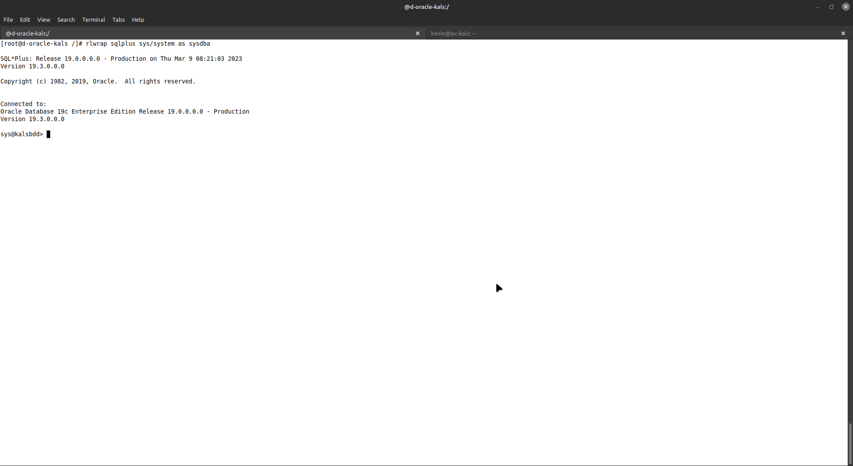

**C2.**

**Edit:**

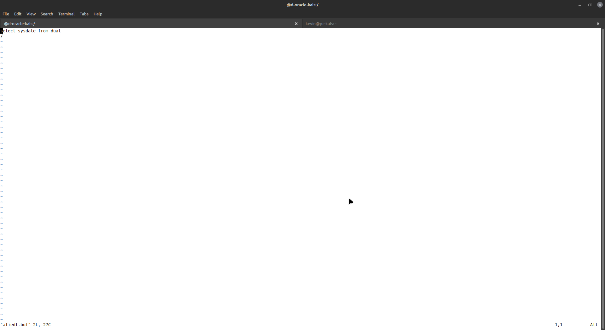

Se hace uso del editor “VIM”.

**C3.**

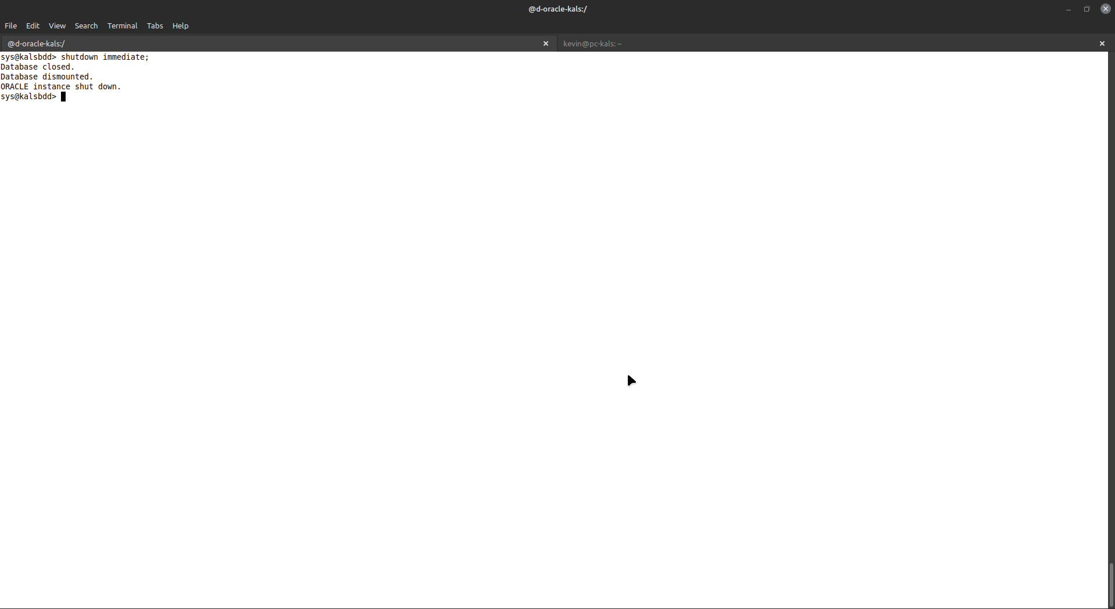

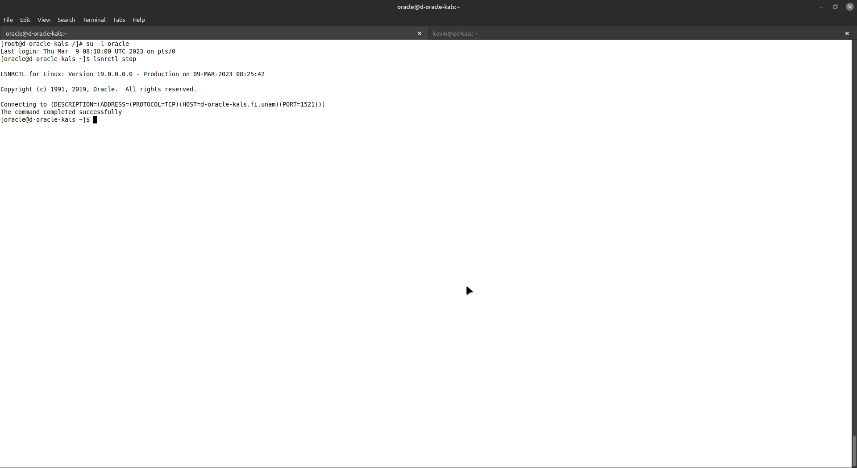

**C4.**

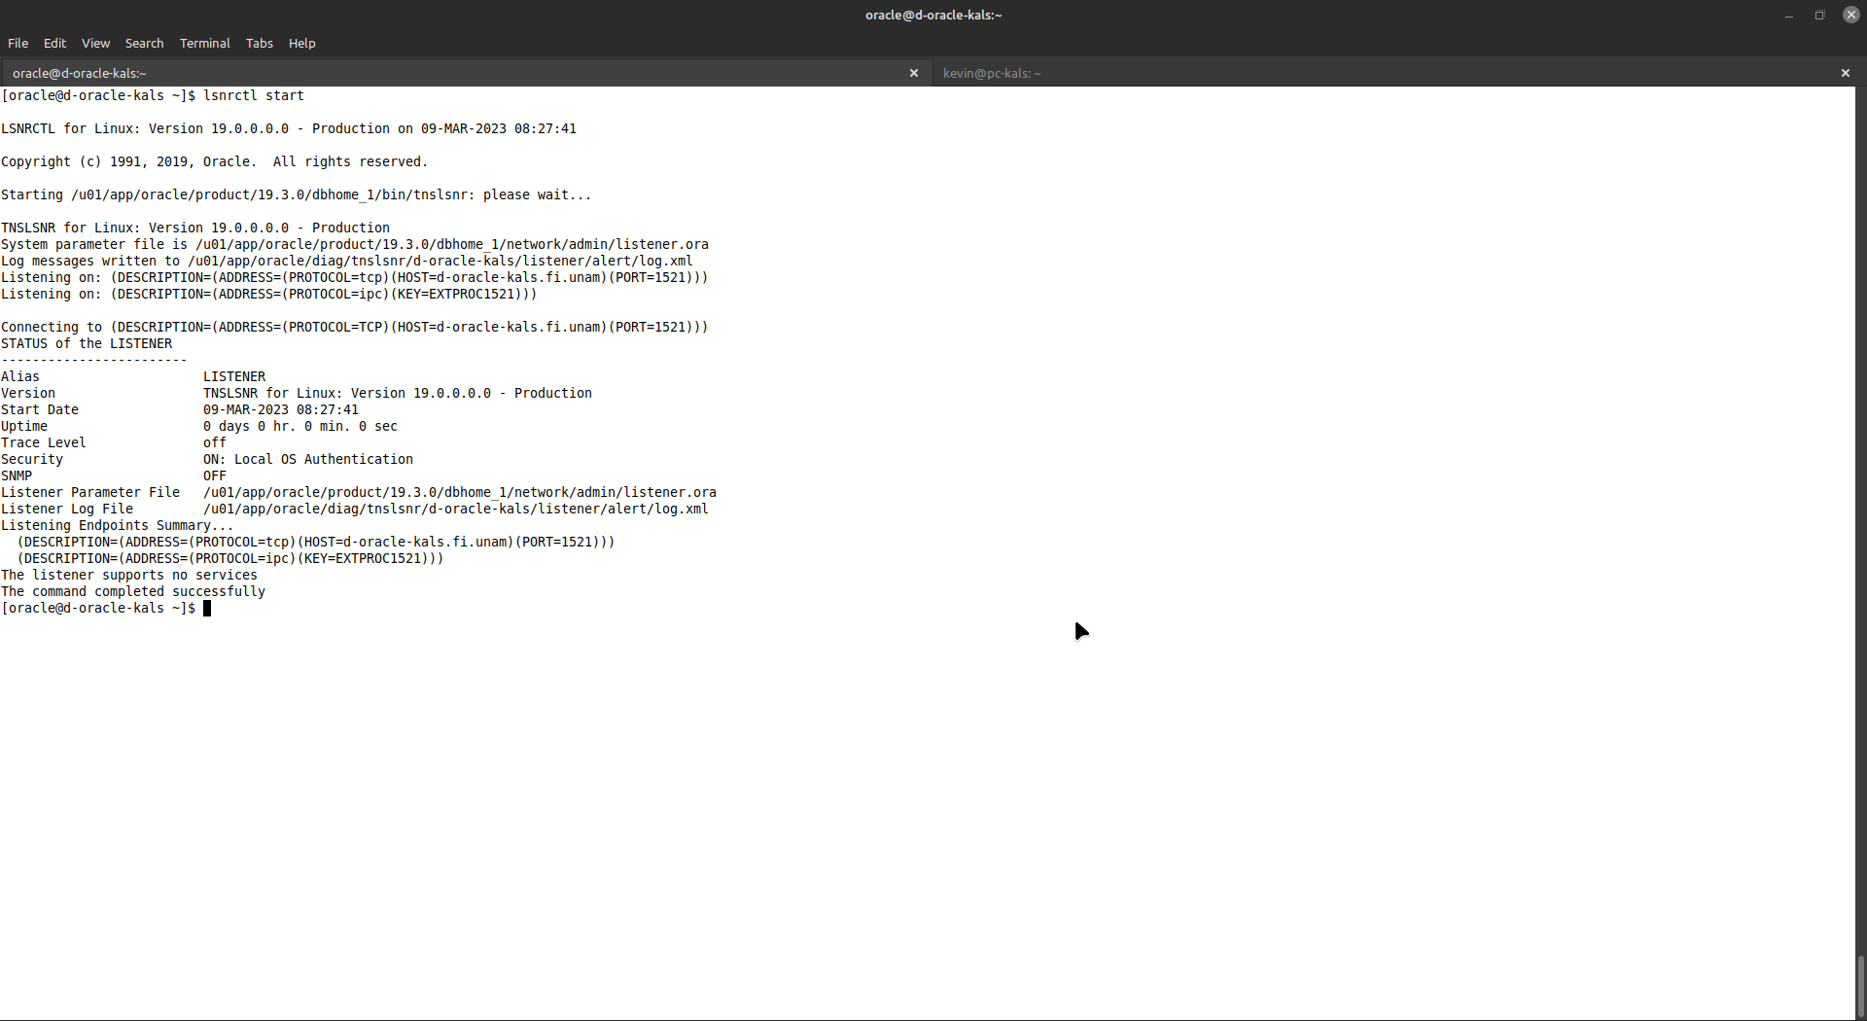

**C5.**

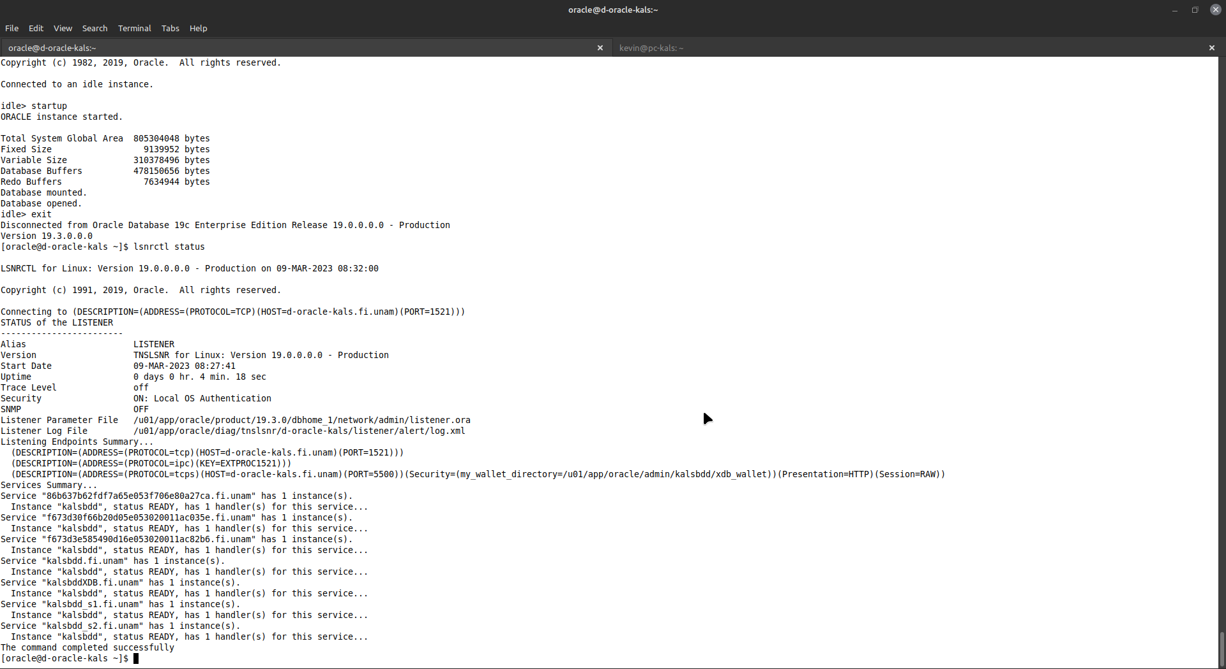

**C6.**

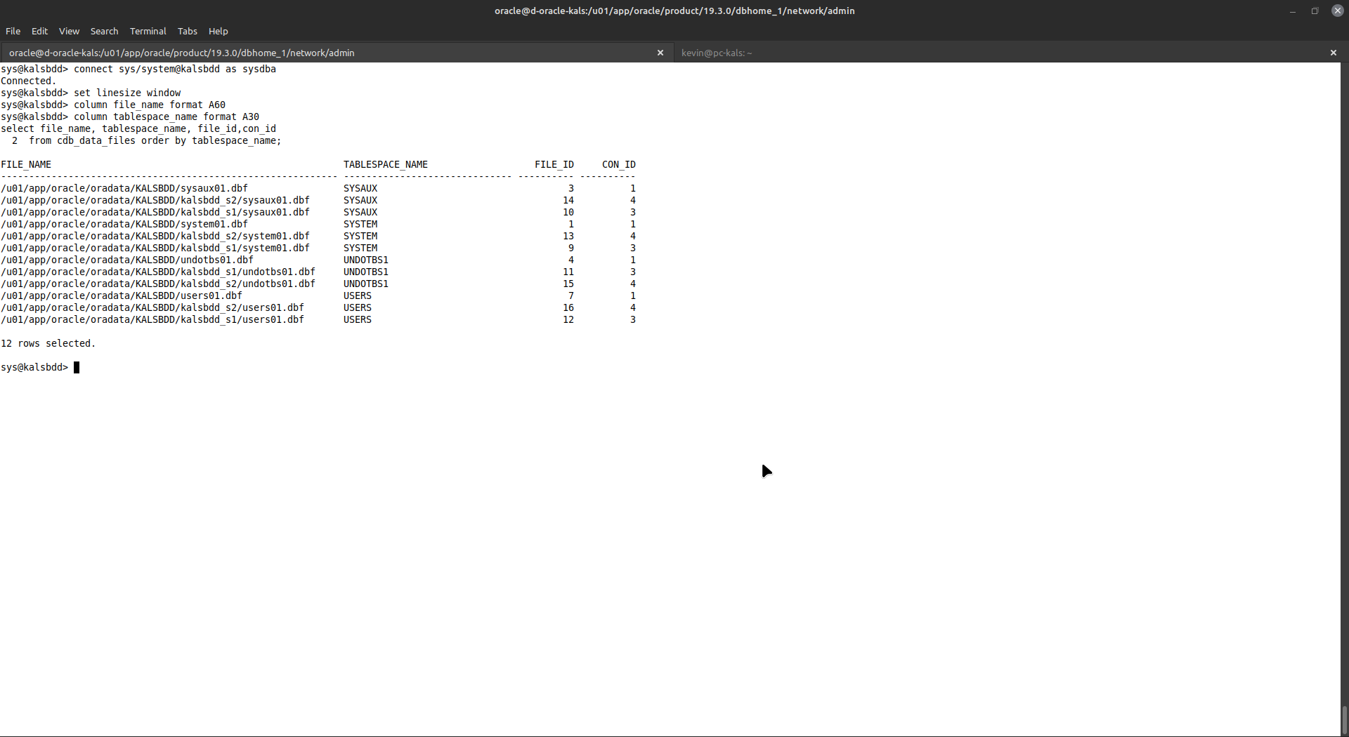

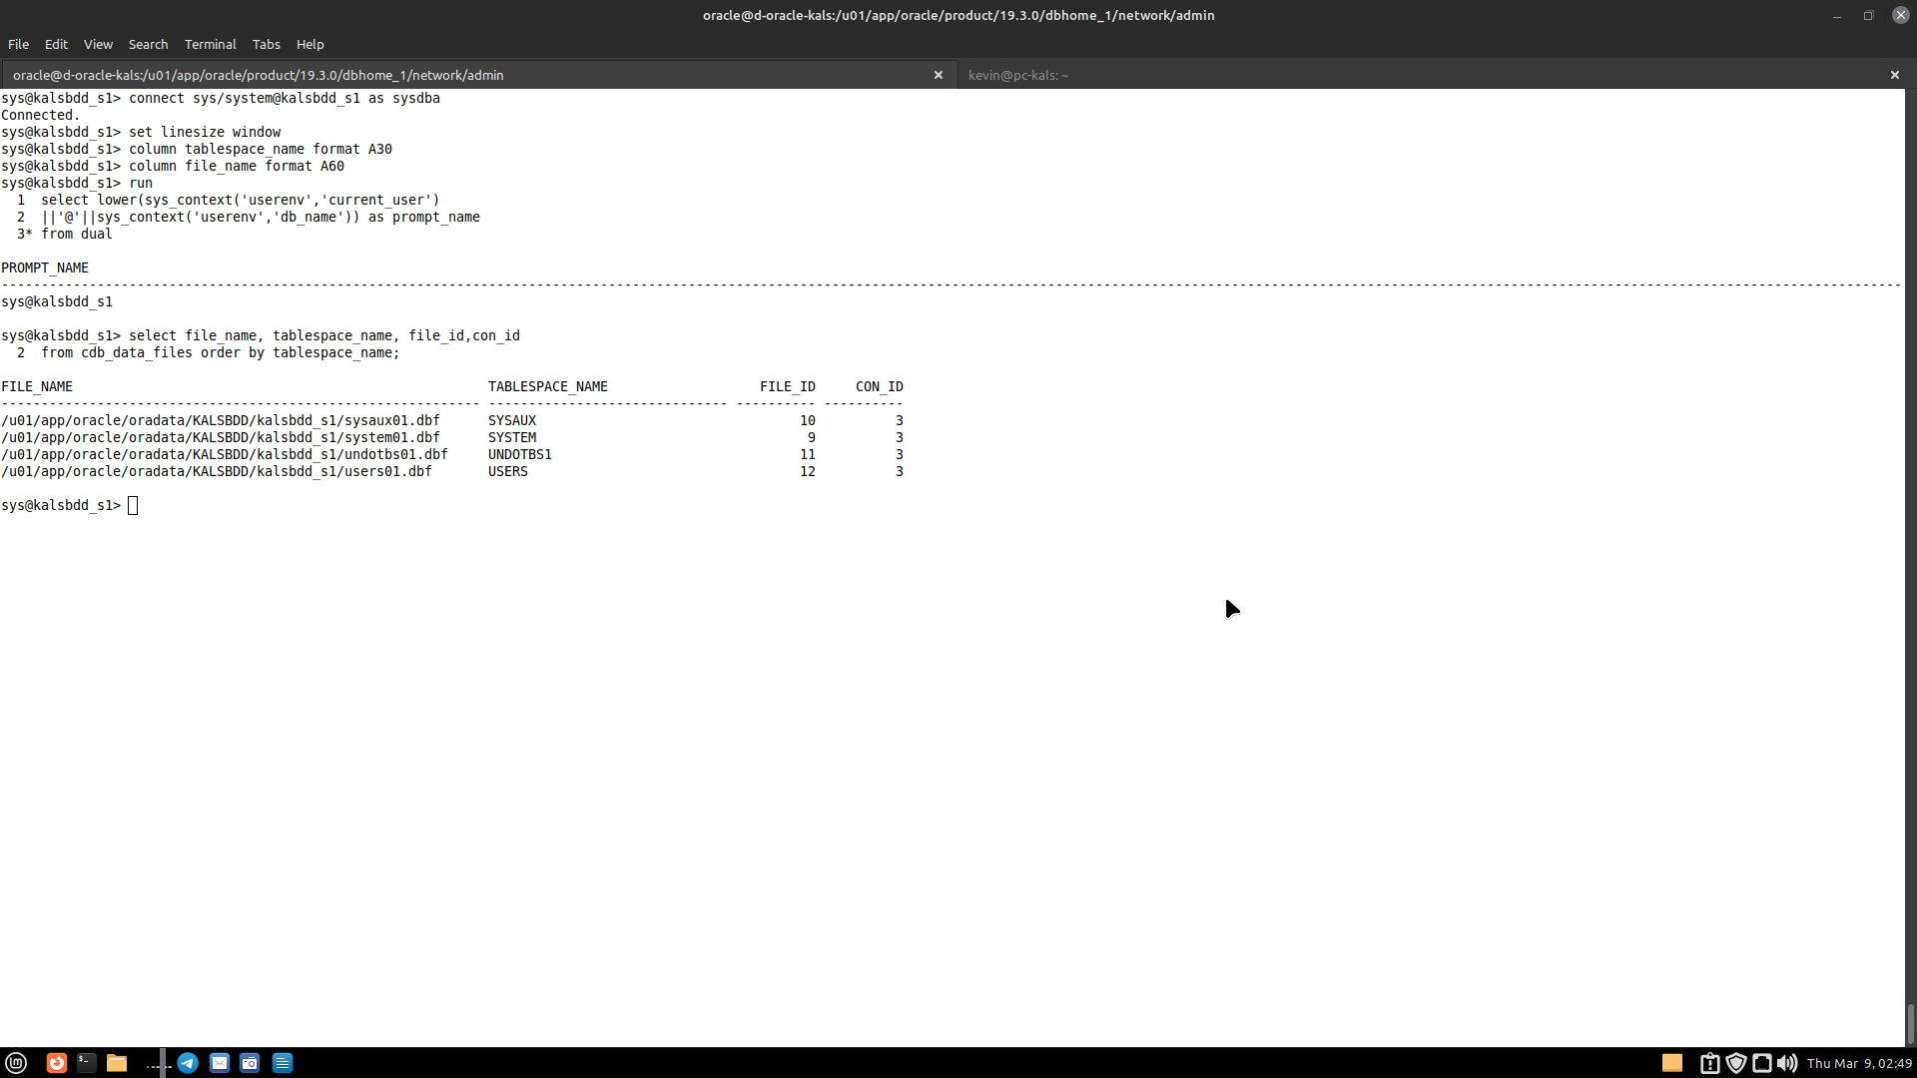

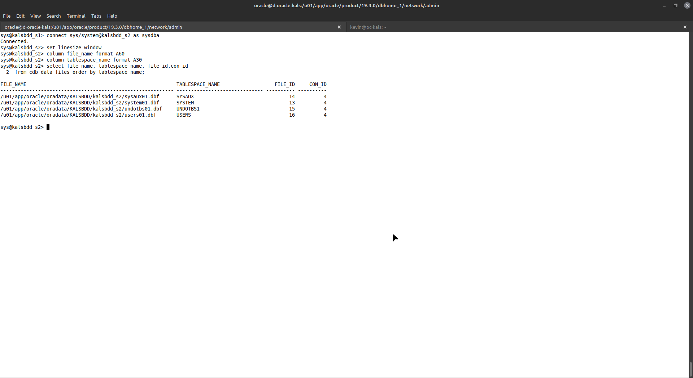

Como se puede observar en la imagen, root contiene muchos más datos que las otras bases de datos como lo son los tablespaces de las PDBs, mientras que las PDBs en sí, únicamente contienen datos asociados a ellas mismas.

**C7.**

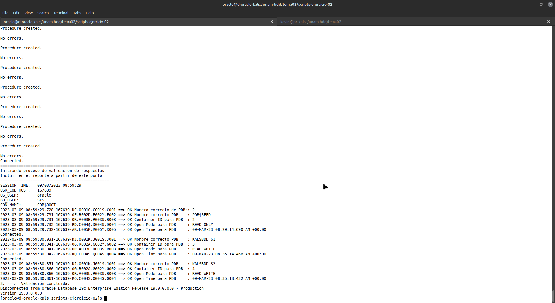

**Conclusiones.**

En esta práctica no hay mucho que resaltar, la única complicación fue en el paso del *netca*, ya que, al estar usando un contenedor, el nombre del host no es directamente el nombre del host, sino el nombre que se le asignó en ejercicios anteriores. Por lo mismo, al hacer los tests de conexión a la base, no funcionaba, sin embargo, una vez actualizado el nombre del host, toda la práctica siguió su ritmo sin problema alguno.